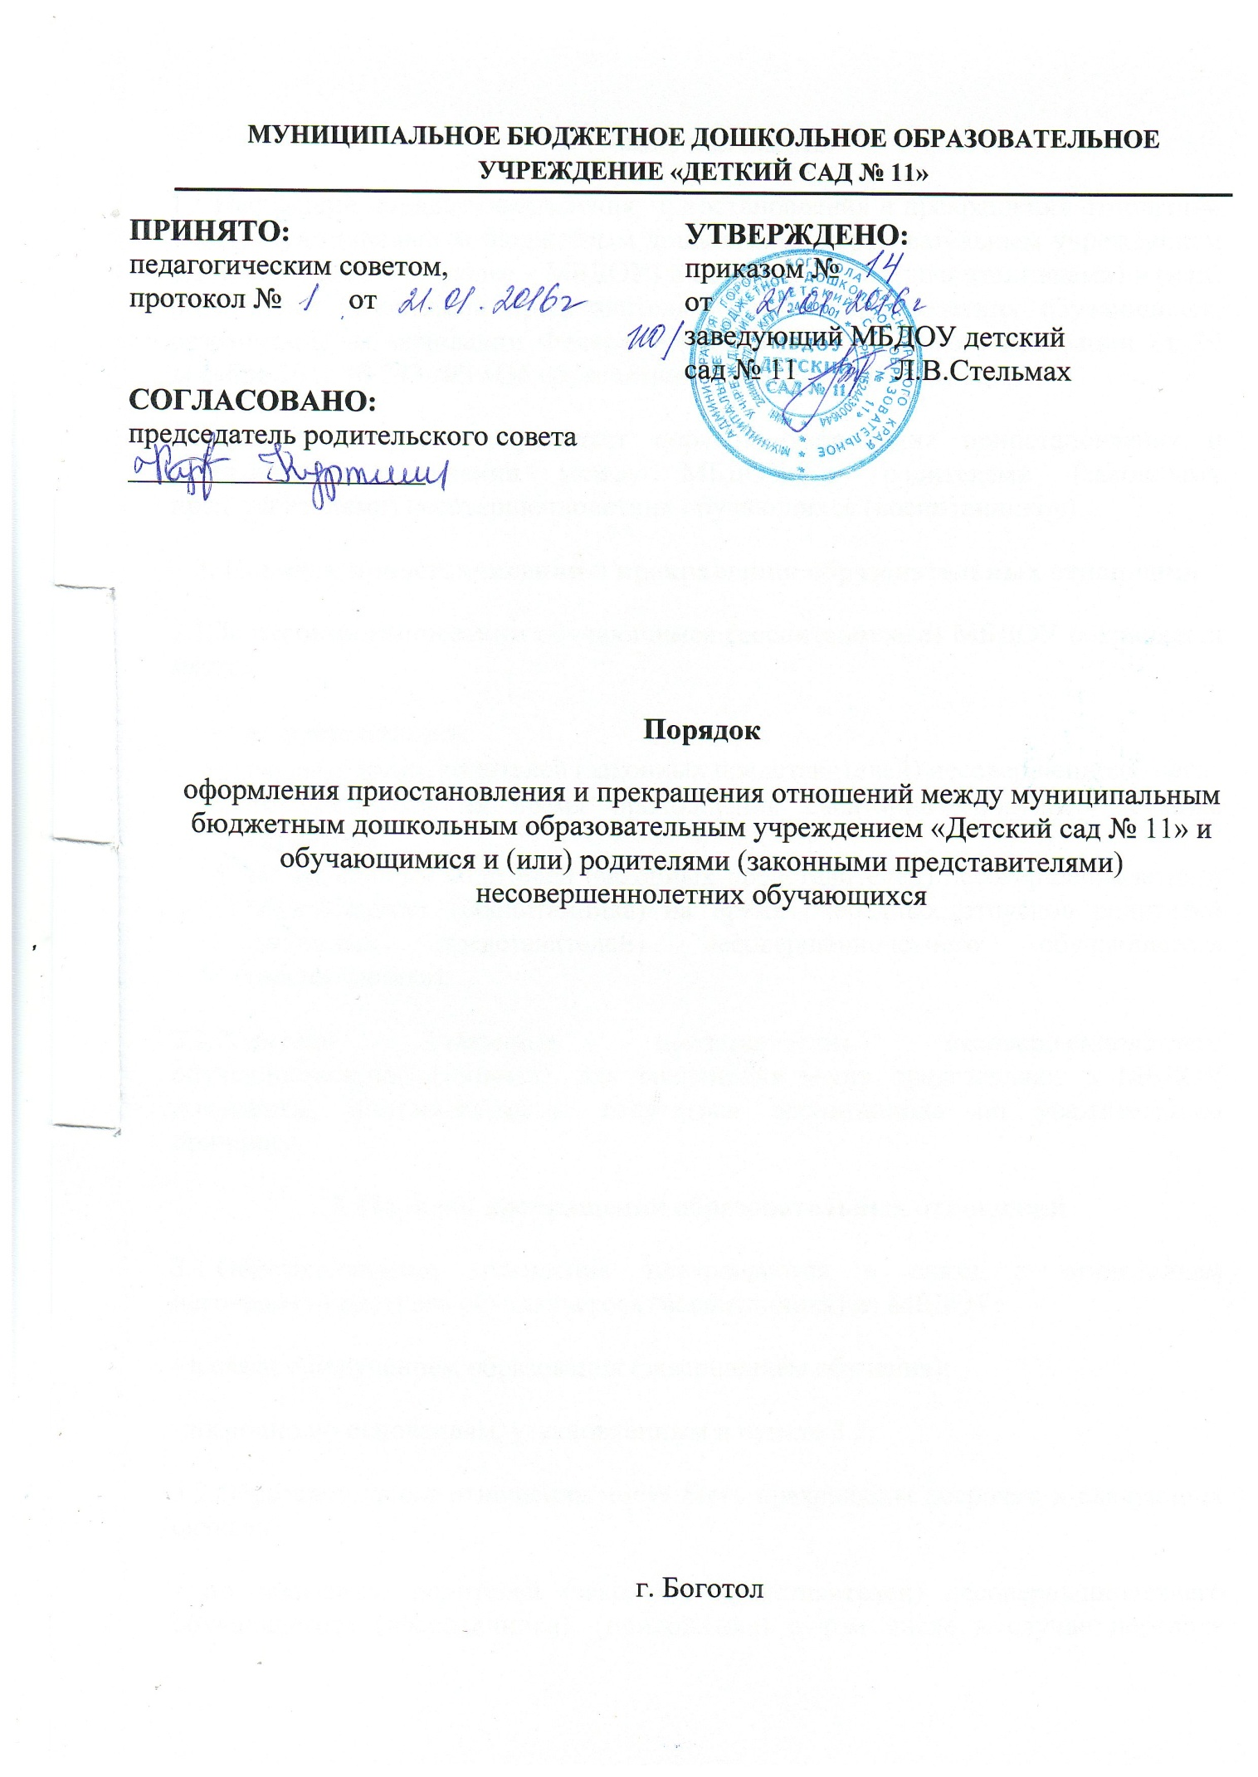
1. Общие положения
1.1.Настоящий порядок оформления, приостановления и прекращения отношений между муниципальным бюджетным дошкольным образовательным учреждением «Детский сад № 11» (далее – МБДОУ) и обучающимися (воспитанниками) и (или) родителями (законными представителями) несовершеннолетних обучающихся, разработаны на основании Федерального закона Российской Федерации от 29 декабря 2012 № 273-ФЗ «Об образовании в Российской Федерации».
1.2.Данный документ определяет порядок оформления приостановления и прекращения отношений между МБДОУ и родителями (законными представителями) несовершеннолетних обучающихся (воспитанников).
2. Порядок приостановления и прекращения образовательных отношений
2.1.За несовершеннолетним обучающимся (воспитанником) МБДОУ сохраняется место:
- в случае болезни;
- по заявлениям родителей (законных представителей) несовершеннолетнего
- обучающегося на время прохождения санаторно-курортного лечения, карантина;
- по заявлениям родителей (законных представителей) несовершеннолетнего обучающегося (воспитанника) на время очередных отпусков родителей (законных представителей) несовершеннолетнего обучающегося (воспитанника).
2.2.Родители (законные представители) несовершеннолетнего обучающегося(воспитанника), для сохранения места представляют в МБДОУ документы, подтверждающие отсутствие воспитанника по уважительным причинам.
3. Порядок прекращения образовательных отношений
3.1.Образовательные отношения прекращаются в связи с отчислением несовершеннолетнего обучающегося (воспитанника) из МБДОУ:
- в связи с получением образования (завершением обучения);
-досрочно по основаниям, установленным в пункте 3.2.
3.2.Образовательные отношения могут быть прекращены досрочно в следующих случаях:
- по заявлению родителей (законных представителей) несовершеннолетнего обучающегося (воспитанника), (приложение) в том числе в случае перевода несовершеннолетнего обучающегося (воспитанника) для продолжения освоения программы в другую организацию(учреждение), осуществляющую образовательную деятельность;
- по обстоятельствам, не зависящим от воли родителей (законных представителей) несовершеннолетнего обучающегося (воспитанника) и МБДОУ, в том числе в случаях ликвидации учреждения, осуществляющей образовательную деятельность, аннулирования лицензии на осуществление образовательной деятельности.
3.3.Досрочное прекращение образовательных отношений по инициативе родителей (законных представителей) несовершеннолетнего обучающегося (воспитанника) не влечет за собой возникновения каких-либо дополнительных, в том числе материальных, обязательств перед организацией, осуществляющей образовательную деятельность, если иное не установлено договором об образовании.
3.4.Основанием для прекращения образовательных отношений является распорядительный акт (приказ) МБДОУ об отчислении несовершеннолетнего обучающегося (воспитанника).
3.5.Права и обязанности участников образовательного процесса, предусмотренные законодательством об образовании и локальными нормативными актами МБДОУ, прекращаются с даты его отчисления из МБДОУ.

Приложение
Заведующему МБДОУ детский сад № 11
________________________________________
от ________________________________________
(Ф.И.О. родителей, законных представителей)
________________________________________

Заявление.

Прошу приостановить образовательные отношения в связи с ____________________________
_________________________________________________________________________________
(причина приостановления образовательных отношений)

с «_____» ____________20____г. по «______» _____________ 20____г.

____________________________
(подпись)
«____» ______________ 20___г__

